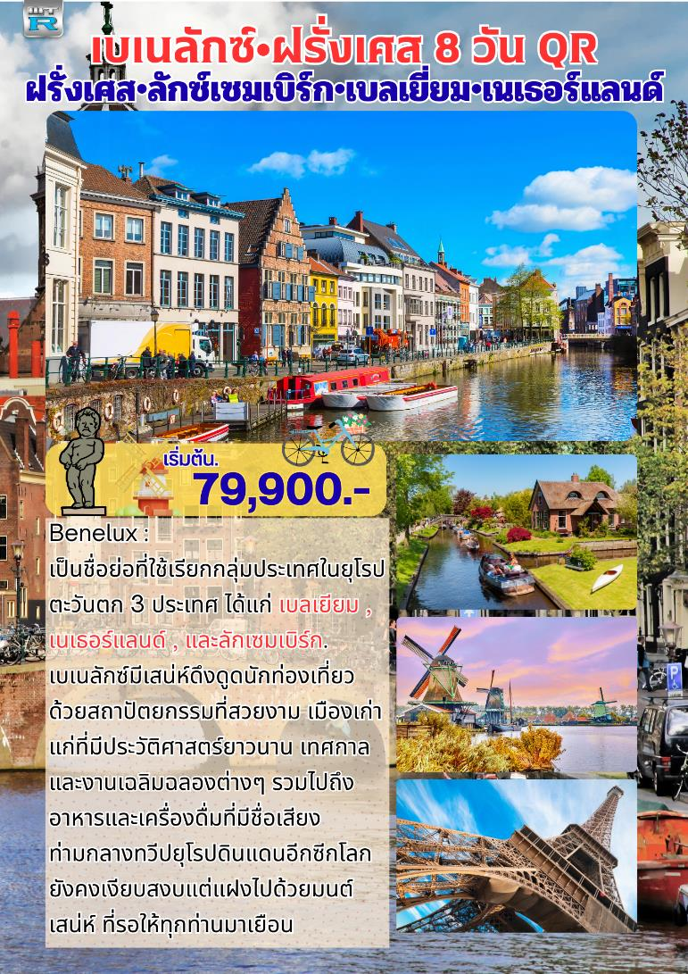

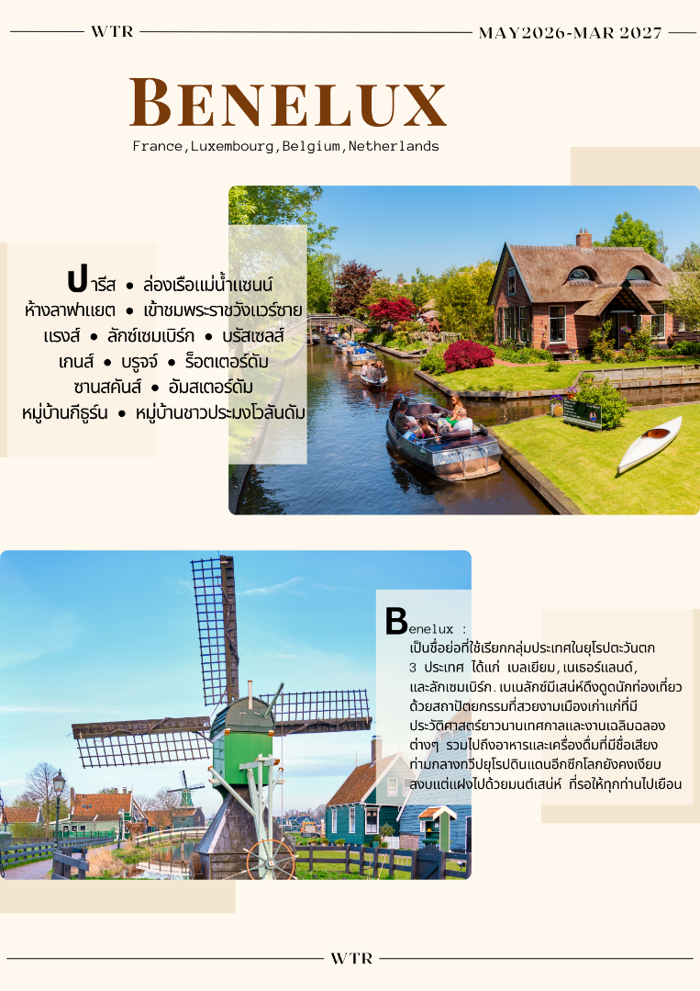
วันแรกของการเดินทาง(1) กรุงเทพฯ(สุวรรณภูมิ) • โดฮา
16.00 คณะพร้อมกัน ณ สนามบินสุวรรณภูมิ อาคารผู้โดยสารต่างประเทศ ชั้น 4 เคาน์เตอร์ Q สายการบินกาตาร์แอร์เวย์ โดยมีเจ้าหน้าที่บริษัท คอยอำนวยความสะดวกก่อนเดินทาง
18.55 ออกเดินทางสู่กรุงโดฮา ประเทศกาตาร์ โดยสายการบินกาตาร์ แอร์เวย์ เที่ยวบินที่ QR835
22.20 ถึงสนามบินโดฮา รอเปลี่ยนเครื่อง
วันที่สองของการเดินทาง(2) โดฮา • ปารีส • ชมเมือง • ล่องเรือแม่น้ำแซนน์ • ห้างลาฟาแยต
01.25 เดินทางสู่กรุงปารีส ประเทศฝรั่งเศส โดยสายการบินกาตาร์ แอร์เวย์ เที่ยวบินที่ QR041
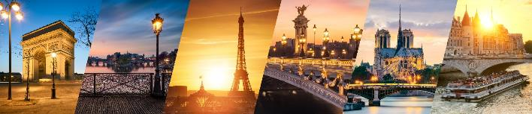
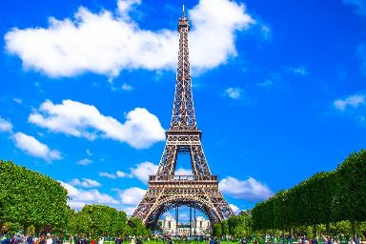
06.35 ถึงสนามบินปารีส-ชาร์ล เดอ โกล หลังจากผ่านพิธีตรวจคนเข้าเมืองเรียบร้อยแล้ว นำท่านออกเดินทางสู่กรุงปารีส จากนั้น ชมลานประวัติศาสตร์ “จัตุรัสคองคอร์ด” Place de la Concorde ที่พระเจ้าหลุยส์ที่ 16 และพระนางมารีอังตัวเนต ถูกตัดสินประหารชีวิตโดยกิโยตินในสมัยปฏิวัติฝรั่งเศส ชมถนนแห่งแฟชั่น “ถนนชองเอลิเซ่” (Champs-Elysees) ที่มี ความยาวกว่า 2 กิโลเมตรที่ร่มรื่นไปด้วยต้นเมเปิ้ลตลอดสองข้างทางและถือว่าเป็นถนนที่ติดอันดับสวยที่สุดในโลก ให้ท่านได้ถ่ายภาพคู่กับ “หอไอเฟล” สัญลักษณ์อันโดดเด่นของมหานครปารีส บริเวณ “จัตุรัสทรอคาเดโร” ชม “ประตูชัย” Arc de Triomphe เป็นประตูชัยที่มีชื่อเสียงที่สุดในปารีส ประเทศฝรั่งเศส สถานที่สำคัญของปารีสที่น่าประทับใจ

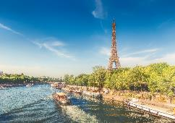
เที่ยง บริการอาหารมื้อกลางวัน ณ ภัตตาคาร
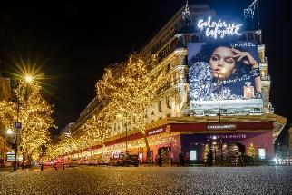
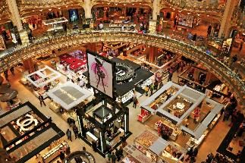
บ่าย นำท่าน “ล่องเรือชมแม่น้ำแซนน์” พร้อมชมชมสถานที่สำคัญคู่บ้านคู่เมืองสองฝั่งของแม่น้ำแซนน์ โบราณสถานและอาคารที่เก่าแก่สร้างด้วยศิลปะแบบเรอเนสซองส์ ควรค่าแก่การอนุรักษ์และสร้างภาพให้ปารีสโดดเด่นเป็นมหานครที่งดงามแห่งหนึ่งของโลก อาทิเช่น หอไอเฟล, พิพิธภัณฑ์ลูฟร์, ศาลาว่าการ โอเต็ล เดอ วิลส์, เกาะเซนต์ หลุยส์, โบสถ์นอร์ทเตรอดาม, พิพิธภัณฑ์ออร์เซย์, แซงวาลี้ด, พระราชวังบูร์บ็อง ,สะพานอเล็กซานเดอร์ที่ 3 ฯลฯ อิสระกับการช้อปปิ้งที่ห้างสรรพสินค้า Galeries Lafayette Paris Haussmann ที่มีชื่อเสียงระดับโลก เป็นสัญลักษณ์ของความสง่างามแบบฝรั่งเศส ห้างสรรพสินค้าแห่งนี้มีสินค้าแบรนด์เนมมากกว่า 3,500 แบรนด์ เป็นห้างสรรพสินค้าใหญ่ที่สุดในยุโรป เต็มไปด้วยสินค้าแบรนด์เนมมากมาย อาทิ น้ำหอม เสื้อผ้ากระเป๋า เครื่องสำอาง ร้านอาหารมากมาย ระเบียงที่มองเห็นอนุสรณ์สถานต่างๆ ของปารีส
ค่ำ บริการอาหารมื้อค่ำ ณ ภัตตาคาร
พักที่: Best Western Plus Paris Velizy หรือที่พักระดับใกล้เคียง
วันที่สามของการเดินทาง(3) ปารีส • เข้าชมพระราชวังแวร์ซาย • แรงส์ • ชมเมือง
เช้า บริการอาหารมื้อเช้า ณ ห้องอาหารโรงแรมที่พัก
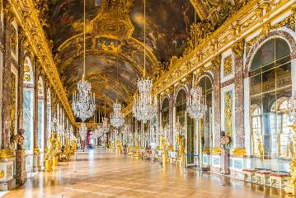
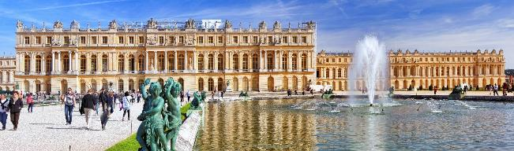
นำท่านเข้าชมความสวยงามภายใน “พระราชวังแวร์ซายย์” Versailles Palace ไกด์ประจำพระราชวังคอยบรรยายตามจุดต่างที่สำคัญๆของพระราชวัง จัดเป็น 1 ใน 7 สิ่งมหัศจรรย์ของโลกยุคปัจจุบัน เพราะความสวยงามใหญ่โตของตัวปราสาท และสวนดอกไม้ที่มีการตกแต่งไว้อย่างสวยงาม ผู้ที่ก่อสร้างพระราชวังแวร์ซายส์ที่งดงามแห่งนี้ คือ พระเจ้าหลุยส์ที่ 14 ของฝรั่งเศส พระราชวังในอดีตแห่งนี้มีพื้นที่ประมาณถึง 37,000 ไร่ แต่ปัจจุบันนั้นพื้นที่ บางส่วนถูกนำไปใช้ประโยชน์ด้านอื่นจึงเหลือพื้นที่เพียง 5,500 ไร่แต่อย่างไรก็ตามพระราชวังแวร์ซายส์ ก็ยังคงความงดงามและยิ่งใหญ่อลังการเสมอมา นำท่านชมห้องหับต่างๆ ที่ตกแต่งอย่างวิจิตรบรรจงตามชื่อเทพเจ้าต่างๆ อาทิเช่น ห้องเฮอคิวลีส, ห้องวีนัส, ห้องนโปเลียน, ห้องอพอลโล, ฮอลล์ออฟมิเรอร์ (Hall of Mirrors) แต่ละห้องของพระราชวังล้วนมีค่าด้วยภาพเขียนสีแบบเฟรสโก้ โดยช่างฝีมือเอกชาวฝรั่งเศส ควรค่าแก่การยกย่องให้เป็นพระราชวังที่งดงามล้ำค่าที่สุดแห่งหนึ่งของโลก ชมห้องประวัติศาสตร์เมื่อคราวที่พระยาโกษาธิบดี(ปาน) เข้าเฝ้าราชสำนักฝรั่งเศส

เที่ยง บริการอาหารมื้อกลางวัน ณ ภัตตาคาร
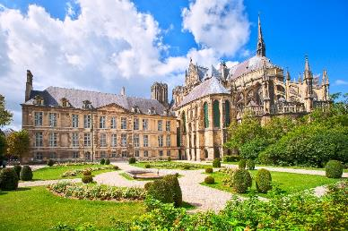
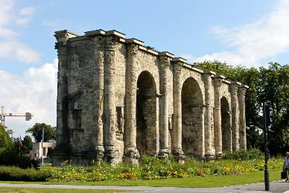
บ่าย เดินทางมุ่งหน้าสู่ “เมืองแร็งส์” (Reims) ตั้งอยู่ทางตะวันออกเฉียงเหนือของฝรั่งเศส ก่อตั้งขึ้นโดยชาวกอล และกลายมาเป็นเมืองสำคัญระหว่างสมัยจักรวรรดิโรมัน ชม “มหาวิหารแร็งส์” เป็นอาสนวิหารสำคัญของเมืองแร็งส์ จังหวัดมาร์น ประเทศฝรั่งเศส ที่เคยใช้ในพิธีสวมมงกุฎกษัตริย์ของประเทศฝรั่งเศส มหาวิหารสร้างเสร็จเมื่อปลายคริสต์ศตวรรษที่ 13 และได้รับเลือกให้เป็นมรดกโลกเมื่อปี ค.ศ.1991 ชม (ด้านนอก) พระราชวังโต (Tau Palace) ถูกสร้างขึ้นในช่วงระหว่างปี 1498 ถึง 1509 ที่มีความสำคัญต่อราชวงศ์ฝรั่งเศส โดยเฉพาะเรื่องของพิธีบรมราชาภิเษก เนื่องจากเป็นสถานที่ในการพำนักของ กษัตริย์ก่อนที่จะเข้าสู่พิธีบรมราชาภิเษก ซึ่งจะจัดขึ้นในมหาวิหารแร็งส์นำท่านนำท่านถ่ายรูปกับประตูชัยเมืองแรงส์ สิ่งก่อสร้างที่ถือได้ว่าเป็นอนุสาวรีย์ที่เก่าแก่ที่สุดในเมือง ซึ่งคนทั่วไปมักนิยมเรียกประตูแห่งนี้ว่า ประตูดาวอังคาร (Porte Mars)
ค่ำ บริการอาหารมื้อค่ำ ณ ภัตตาคาร
พักที่: MERCURE REIMS CENTER, HOLIDAY INN REIMS หรือที่พักระดับใกล้เคียง
วันที่สี่ของการเดินทาง(4) แรงส์ • ลักเซมเบิร์ก • ชมเมือง • บรัสสเซล • ชมเมือง
จัตุรัสแกรนด์เพลส • หนู่น้อยแมนาคินพิส
เช้า บริการอาหารมื้อเช้า ณ ห้องอาหารโรงแรมที่พัก
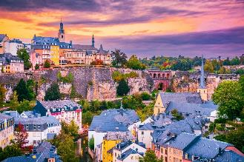
จากนั้นนำท่านออกเดินทางสู่ ประเทศลักเซมเบิร์ก Luxembourg นำท่านเดินเล่นชมเมืองลักแซมเบิร์ก จัดว่าเป็นเมืองในหุบเขาที่สวยงาม เดินชมเมืองที่ถูกอนุรักษ์ไว้เป็นมรดกโลก ตั้งแต่ปี 1994 และมักถูกขนานนามว่าเป็น“สวิตเซอร์แลนด์น้อย” ชมย่านเก่าแก่ที่สุดที่เรียกว่า “Wenzel Walk” เป็นที่ตั้งของอาคารเก่าที่ได้รับการอนุรักษ์ทั้งปราสาทและป้อมปืนสำคัญ และมหาวิหารในศตวรรษที่ 17 และบ้านเรือนต่างๆ สถานที่สำคัญทางราชการ ให้ท่านได้ชมวิวทิวทัศน์ของเมืองที่บ้านเมืองตั้งเรียงรายอยู่ในแนวหุบเขาซึ่งเป็นภาพที่สวยงามน่าประทับใจ
เที่ยง บริการอาหารมื้อกลางวัน ณ ภัตตาคาร
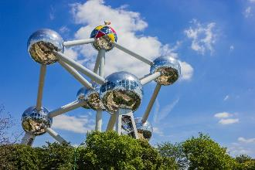
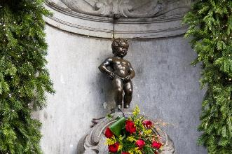
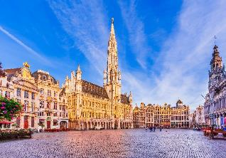
บ่าย จากนั้นนำท่านเดินทางสู่ “กรุงบรัสเซลส์” Brussels เป็นเมืองหลวงของประเทศเบลเยี่ยม และเป็นศูนย์กลางหรือเมืองหลวงอย่างไม่เป็นทางการของสหภาพยุโรปนำท่านถ่ายรูปคู่ “อะตอมเมี่ยม” Atomium ประติมากรรมรูปอะตอมมหึมา สัญลักษณ์จากการรวมตัวครั้งแรกของกลุ่มประเทศยุโรปเมื่อปี ค.ศ.1959 นำท่านเข้าสู่เขตเมืองเก่าภายในบริเวณ “จตุรัสกรองด์ปลาซ” สัมผัสกับบรรยากาศลานกว้างซึ่งล้อมรอบทั้งสี่ด้านด้วยตึกโบราณแต่ละตึกล้วนมีลวดลายปูนวิจิตรแต้มทองเป็นอาคารสไตล์บาร็อก ทั้งศาลาว่าการเมือง ,พิพิธภัณฑ์ประจำเมือง, อาคารของสมาคมอาชีพต่างๆ ฯลฯ ซึ่งจะทำสัญลักษณ์ไว้บนจั่วหรือเหนือประตูเป็นลัญลักษณ์เฉพาะของตัวเอง นำท่านชมแมนาคินพิส Manneken Pis อนุสา วรีย์หนูน้อยยืนฉี่สัญลักษณ์ของกรุงบรัสเซลล์ ชมจัตุรัสแกรนด์เพลซ(มรดกโลก) ใจกลางเมือง ชมหมู่ตึกต่างๆ อาทิ ศาลาว่าการเมือง หมู่ตึกกริลเฮาส์ ซึ่งครั้งหนึ่งในอดีตเคยเป็นสถานที่ประทับของราชวงศ์กษัตริย์เบลเยี่ยม และเป็นตลาดนัดจุดรวมการแลกเปลี่ยนสินค้าในอดีต อิสระให้ท่านเดินเลือกซื้อสินค้าพื้นเมือง อาทิ ช๊อคโกแล๊ตผ้าลายลูกไม้ เสื้อผ้ารองเท้ากระเป๋า ฯลฯ จากนั้นนำท่านเดินทางเข้าสู่อเวนิว หลุยส์ Avenue Louise เปรียบเสมือนถนนชอง เอลิเซ่ ในนครปารีส เต็มไปด้วยร้านค้าแบรนด์เนมชื่อดังของยุโรปมีเวลาให้ท่านเลือกซื้อสินค้าต่างๆ ตามอัธยาศัย
ค่ำ บริการอาหารมื้อค่ำ ณ ภัตตาคาร
พักที่: Van Der Valk Hotel Brussels Airport หรือที่พักระดับใกล้เคียง
วันที่ห้าของการเดินทาง(5) บรัสเซลส์ • เกนต์(มรดกโลก) • บรูจจ์(มรดกโลก)
ร็อตเตอร์ดัม(เนเธอร์แลนด์)
เช้า บริการอาหารมื้อเช้า ณ ห้องอาหารโรงแรมที่พัก
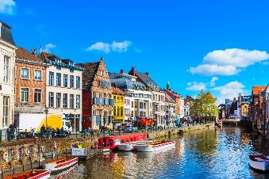
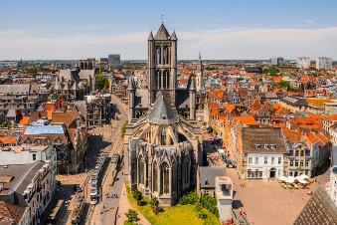
จากนั้นนำท่านออกเดินทางสู่ เมืองเกนต์ GHENT เมืองใหญ่ที่สุดและร่ำรวยที่สุดในยุโรปเหนือ ถนนในเมืองถูกปูด้วยหินแบบโบราณ ในสมัยยุคกลาง เมืองเกนต์ได้ชื่อว่าเป็นนครที่สวยงามเป็นรองกรุงปารีสเพียงแห่งเดียวเท่านั้น จากนั้นนำท่านชมเมืองเกนต์ นำท่านผ่านชม ปราสาทท่านเคานท์ CASTLE OF THE COUNTS ป้อมปราสาทในยุคกลาง ที่ถูกสร้างขึ้นเมื่อปี ค.ศ.1180 เพื่อแสดงถึงความรุ่งเรืองในยุคสมัยของ PHILIP OF ALSACE และถึงแม้ว่าเบลเยี่ยมจะผ่านการรบและสงครามมามากมายแต่ปราสาทท่านเคานท์ก็ยังคงความงดงามผ่านกาลเวลา และเป็นแหล่งท่องเที่ยวที่น่าสนใจ จากนั้นนำท่านชม หอระฆังประจำเมือง THE BELFRY ที่สูงตระหง่านถึง 91 เมตร เป็นจุดเด่นของเส้นขอบฟ้า ส่วนด้านล่างของหอระฆังนั้นเป็น หอประชุมสงฆ์ CLOTH HALL มีมาตั้งแต่ทศวรรษที่ 15 และได้รับเกียรติให้เป็นมรดกโลกจาก UNESCO นำท่านเดินเล่นชม ถนน THE GRASLEI และ THE KORENLEI ถนนเก่าแก่ของเมืองเกนต์ เป็นจุดชมวิวที่สวยที่สุดในเมืองเป็นอาคารเก่าแก่ตั้งแต่สมัยยุคกลางเรียงรายอยู่สองฝั่งถนน
เที่ยง บริการอาหารมื้อกลางวัน ณ ภัตตาคาร
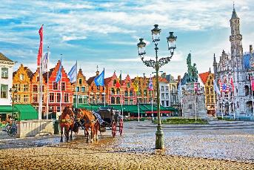
บ่าย จากนั้นนำท่านเดินทางสู่เมือง “บรูจก์” Bruges เป็นเมืองใหญ่ที่สุดและเป็นเมืองหลวงของจังหวัดฟลานเดอร์ตะวันตกในบริเวณเฟลมิช (Flemish) ในประเทศเบลเยียม ทิศตะวันออกเฉียงเหนือติดกับประเทศเนเธอร์แลนด์ นำท่านชมเมืองบรูจก์ หรืออีกชื่อหนึ่งคือ “เวนิสเหนือ” เป็นเมืองท่าและมีความสำคัญในทางศิลปะในยุคจิตรกรรมยุคเนเธอร์แลนด์ตอนต้น เมืองในสมัยโบราณ อายุกว่า 500 ปี และได้รับการขึ้นทะเบียน ให้เป็นมรดกโลก ในปี ค.ศ. 2000 ชมศาลาว่าการกลางเมือง ในสไตล์แบบโกธิค ชมจตุรัสมาร์ก หรือตลาดประจำเมือง ที่รายล้อมด้วยอาคารอันสวยงามของศิลปกรรมในยุคต่างๆ ที่ผสมผสานกันอย่างกลมกลืนและลงตัว นำท่านออกเดินทางสู่ รอตเตอร์ดัม Rotterdam เมืองท่าหลัก และเมืองที่ใหญ่เป็นอันดับสองของประเทศเนเธอร์แลนด์
ค่ำ บริการอาหารมื้อค่ำ ณ ภัตตาคาร
พักที่: NH Rotterdam Hotel หรือที่พักระดับใกล้เคียง
วันที่หกของการเดินทาง(6) ร็อตเตอร์ดัม • หมู่บ้านกังหันลมซานสคันส์
ชมกรุงอัมสเตอร์ดัม • ล่องเรือหลังคากระจก • โรงงานเพชร • จัตุรัสแดม
เช้า บริการอาหารมื้อเช้า ณ ห้องอาหารโรงแรมที่พัก
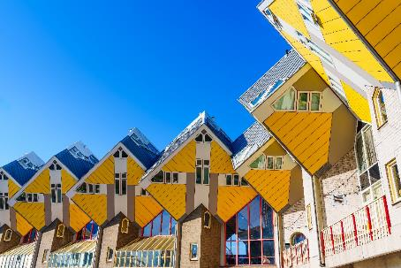
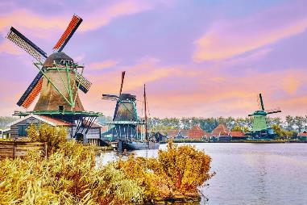
หลังอาหาร นำท่านเก็บภาพกับหมู่บ้านลูกบาศก์ (The Cube House) เป็นหนึ่งในสถานที่ท่องเที่ยวที่โดดเด่นและสวยงามที่สุดของเมืองรอตเทอร์ดามออกแบบโดยพีต บลอม (Piet Blom) ตามแนวคิดที่ของ "การใช้ชีวิตอยู่บ้านในเมือง" โดยสร้างที่อยู่อาศัยในแบบบ้านให้อยู่สูงขึ้นไปบน พื้นที่ที่มีอยู่อย่างจำกัด โดยมีจุดประสงค์หลักคือการปรับพื้นที่อยู่อาศัยภายในให้เหมาะสม บ้านลูกบาศก์มีจำนวน 38 หลัง มีลักษณะเป็นรูปทรงลูกบาศก์ที่ตั้งเอียงอยู่บนเสาหกเหลี่ยม แต่ละหลังมี 3 ชั้นและมีพื้นที่ประมาณ 100 ตารางเมตร บ้านลูกบาศก์เปิดให้เข้าชมตั้งแต่ปีค.ศ.1977 ที่นี่จึงเปรียบเสมือนพื้นที่จัดแสดงผลงานศิลปินท้องถิ่นแห่งเมืองร็อตเตอร์ดัม ที่ไม่ควรพลาดชม นำท่านออกเดินทางสู่ “ หมู่บ้านกังหันลม” “ซานส์ สคันส์” (Zaan Schan) ซึ่งมีการอนุรักษ์กังหันลม และบ้านเรือนดั้งเดิมของฮอลแลนด์ ที่นี่เป็นเหมือนพิพิธภัณฑ์กลางแจ้งที่รวมความเป็นฮอลแลนด์หลายอย่างเข้าไว้ ด้วยกัน บ้านไม้สีเขียวริมน้ำ สวนเล็กๆ หน้าบ้านสไตล์ฮอลแลนด์ กังหัน ลมเก่าแก่ กังหันลมสวย ๆ แบบดั้งเดิม นอกจากกังหันลมแล้วก็ ยังมีโรงงานรองเท้าไม้ ที่เป็นสัญลักษณ์ของประเทศ Netherlands ให้ท่านได้เดินเที่ยวชมบรรยากาศอันสดชื่นบริสุทธิ์ท่ามกลางทุ่งหญ้าเขียวขจี ให้ท่านได้เลือกซื้อเลือกชมรองเท้าไม้และ ของที่ระลึกพื้นเมือง อาทิ เนยแข็งนานาชนิด, ของประดับบ้าน, ของใช้ในครัวเรือนฯลฯ นำท่านเข้าชมโกดัง ‘เดอ วเรเด’ อาคารสวยงามสามช่องจากศตวรรษที่ 18 เคยใช้เป็นที่เก็บข้าวบดสำหรับเด็กทารก โรงนาแห่งนี้ได้กลายเป็นที่ตั้งของโรงงานผลิตรองเท้าไม้ที่น่าทึ่ง พร้อมด้วยพิพิธภัณฑ์
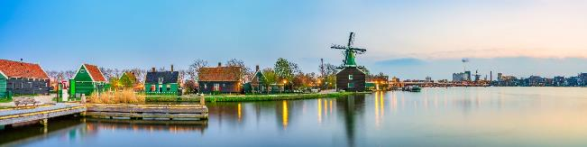

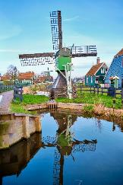
รองเท้าไม้และร้านขายของที่ระลึก ทุกวัน ให้ท่านได้ชมการสาธิตการทำรองเท้าไม้ของช่างทำรองเท้าโดยการเปลี่ยนไม้ท่อนหนึ่งให้กลายเป็นรองเท้าไม้(ใช้เป็นของขวัญแต่งงานของชาวดัตช์) นำท่านเข้าชมอาคาร ‘De Catharina Hoeve’ สร้างขึ้นในสไตล์ฟาร์มแบบดัตซ์โบราณ ใช้ในการสาธิตผลิตชีสทุกวัน ซึ่งจะแสดงให้เห็นทุกแง่มุมของการผลิตชีส ท่านสามารถลองชิมชีสทุกชนิดที่มีให้เลือก เช่น ชีสเอดัม(Edam) และชีสเกาดา(Gouda) ที่มีชื่อเสียงระดับโลก รวมถึงชีสแพะและชีสแกะ / จากนั้นเดินทางเข้าสู่กรุงอัมสเตอร์ดั มนำท่านเดินทาเข้าสู่ “กรุงอัมสเตอร์ดัม” ประเทศเนเธอร์แลนด์พร้อมชมวิวทิวทัศน์ที่สวยงามระหว่างการเดินทาง ท้องทุ่งอันเขียวขจี สลับกับหมู่บ้านทางชนบท ตลอดสองข้างทาง เดินทางถึง “กรุงอัมสเตอร์ดัม” ตั้งอยู่ริมฝั่งแม่น้ำอัมสเทล (Amstel) เริ่มก่อตั้งประมาณคริสต์ศตวรรษที่ 12 ปัจจุบันเป็นเมือง ที่ใหญ่ที่สุดของเนเธอร์แลนด์ มีประชากรในเขตตัวเมืองประมาณ 742,000 คนชมสภาพเมืองที่มีคลองเล็กคลองน้อยตัดไปมาทั่วเมืองอย่างเป็นระเบียบกว่า 100 สาย
เที่ยง บริการอาหารมื้อกลางวัน ณ ภัตตาคาร
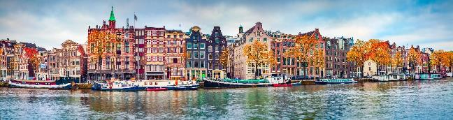
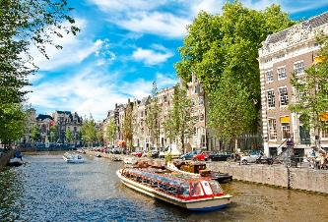
บ่าย ให้ท่านได้เพลิดเพลินกับการ “ล่องเรือหลังคากระจก” เรือจะล่องไปตามลำคลองของเมืองที่จะให้ท่านได้เห็นบ้านเรือนแบบชาวดัชต์ที่สร้างมาตั้งแต่ศตวรรษที่ 17 ที่มีเอกลักษณ์เฉพาะตัว จะเป็นอาคารทรงแคบที่มีตะขออยู่ชั้นบนสุดของอาคารเอาไว้ขนเฟอร์นิเจอร์เข้าบ้านระหว่างเส้นทางล่องเรือผ่านบ้านเรือนแพที่อยู่ริมคลองที่มีอยู่มากถึง 2,500 หลัง แล้วไปชมเขตที่เมืองที่ เก่าแก่ที่สุดของกรุงอัมสเตอร์ดัม นำท่านเข้ าชม “สถาบันเจียระไนเพชร” (Gassan Watch & Jewellery) เป็นอัญมณี // นำท่านเดินทางเข้าสู่ “ดามส์สแควร์” จัตุรัสใหญ่ใจกลางกรุงอัมสเตอร์ดัม อิสระให้ท่านได้เดินเที่ยวชมบรรยากาศอันโรแมนติกกับอาคารต่างๆในสไตล์ยุโรป

ค่ำ บริการอาหารมื้อค่ำ ณ ภัตตาคาร
พักที่: Van der Valk Hotel Schiphol หรือที่พักระดับใกล้เคียง
วันที่หกของการเดินทาง(6) อัมสเตอรดัม • หมู่บ้านกีธูร์น • ล่องเรือชมเมือง
หมู่บ้านชาวประมงโวลันดัม • สนามบินอัมสเตอร์ดัม • โดฮา
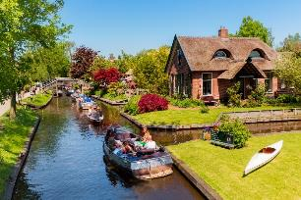
เช้า บริการอาหารมื้อเช้า ณ ห้องอาหารโรงแรมที่พัก
จากนั้นนำท่านออกเดินทางสู่ “เมืองกีธูร์น” (Giethoorn) นำท่านล่องเรือชื่นชมทัศนียภาพอันสวยงามภายในหมู่บ้านกีธูร์น” (Giethoorn) เป็นหมู่บ้านเล็กๆ ตั้งอยู่ระหว่างเมือง Zwolle และ Steenwijk ประเทศเนเธอร์แลนด์ หรือ “เวนิสแห่งเนเธอร์แลนด์” หมู่บ้านแห่งนี้ก่อตั้งขึ้นเมื่อปีค.ศ. 1230 โดยได้รับฉายาว่าเป็นหมู่บ้านไร้ถนน เพราะผู้คนที่นี่จะสัญจรกันทางเรือ จึงมีคูคลองเล็กๆ ลัดเลาะอยู่รอบหมู่บ้าน
เที่ยง บริการอาหารมื้อกลางวัน ณ ภัตตาคาร
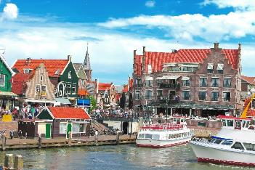
บ่าย นำท่านออกเดินทางสู่ “เมืองโวเลนดัม” VOLENDAM หรือ "ไข่มุกแห่งซุย เดอร์ ซี" (The Pearl Of The Zuiderzee) เมืองโวเลนดัมเป็นเมืองเก่าทางตอนเหนืออีกเมืองของประเทศเนเธอร์แลนด์ เป็นเมืองชายฝั่งทะเลที่ในอดีตเคยเป็นเมืองท่าที่สำคัญ เป็นเมืองประมงทางทะเลที่มีความโดดเด่นในเรื่องของท่าเรือและหมู่บ้านชาวประมงรวมไปถึงลักษณะการแต่งกายในแบบดั้งเดิมของชาวดัตช์มากที่สุดอีกเมืองหนึ่งในประเทศเนเธอร์แลนด์ มีเวลาให้ท่านเดินเล่นชมเมืองตามอัธยาศัย
ค่ำ อิสระอาหารค่ำเพื่อความสะดวกในการเที่ยวชมเมือง จากนั้นนำท่านออกเดินทางสู่สนามบินอัมสเตอร์ดัม
21.50 ออกเดินทางสู่กรุงโดฮา ประเทศกาตาร์ โดยสายการบินกาตาร์ แอร์เวย์ เที่ยวบินที่ QR284
วันที่แปดของการเดินทาง(8) โดฮา • สนามบินสุวรรณภูมิ
06.05 ถึงสนามบินโดฮา (รอเปลี่ยนเครื่อง
08.30 เดินทางสู่สนามบินสุวรรณภูมิ โดยสายการบินกาตาร์ แอร์เวย์ เที่ยวบินที่ QR828
19.20 ถึงสนามบินสุวรรณภูมิโดยสวัสดิภาพพร้อมความประทับใจ
หมายเหตุ...โปรแกรมการเดินทางอาจเปลี่ยนแปลงได้ตามความเหมาะสม เนื่องจากสภาพ ลม ,ฟ้า , อากาศ,การล่าช้าอันเนื่องมาจากสายการบิน และสถานการณ์ในต่างประเทศที่ทางคณะเดินทางในขณะนั้น เพื่อความปลอดภัยในการเดินทาง โดย บริษัทฯ ได้มอบหมายให้ หัวหน้าทัวร์ผู้นำทัวร์ มีอำนาจตัดสินใจ ณ ขณะนั้นทั้งนี้การตัดสินใจ จะคำนึงถึงผลประโยชน์ของหมู่คณะเป็นสำคัญ

อัตราค่าบริการ
กำหนดการเดินทาง | ผู้ใหญ่  พักห้องละ 2 ท่าน | เด็กอายุต่ำกว่า 12 ปี  พักกับผู้ใหญ่ 1 ท่าน | เด็กอายุต่ำกว่า 12 ปี  พักกับผู้ใหญ่ 2 ท่าน  (เสริมเตียง) | พักเดี่ยว  ชำระเพิ่มท่านละ
30 พ.ค. – 06 มิ.ย.69 | 79,900 | 79,900 | 79,900 | 15,900
20 – 27 มิ.ย.69 | 79,900 | 79,900 | 79,900 | 15,900
25 ก.ค. – 01 ส.ค.69 | 79,900 | 79,900 | 79,900 | 15,900
12 – 19 ส.ค.69 | 79,900 | 79,900 | 79,900 | 15,900
19 – 26 ก.ย.69 | 79,900 | 79,900 | 79,900 | 15,900
03 – 10 ต.ค.69 | 79,900 | 79,900 | 79,900 | 15,900
17 – 24 ต.ค.69 | 79,900 | 79,900 | 79,900 | 15,900
07 – 14 พ.ย.69 | 79,900 | 79,900 | 79,900 | 15,900
28 พ.ย. – 05 ธ.ค.69  ตลาดคริสต์มาส | 89,900 | 89,900 | 89,900 | 17,900
27 ธ.ค.69 – 03 ม.ค.70 | 89,900 | 89,900 | 89,900 | 17,900
23 – 30 ม.ค.70 | 79,900 | 79,900 | 79,900 | 15,900
13 – 20 ก.พ.70 | 79,900 | 79,900 | 79,900 | 15,900
28 ก.พ. – 07 มี.ค.70 | 79,900 | 79,900 | 79,900 | 15,900
* คณะออกเดินทางได้เมื่อมีจำนวนผู้เดินทางครบ 15 ท่านเท่านั้น *
** ต้องการเดินทางโดยชั้นธุรกิจ (Business Class) กรุณาสอบถามราคาเพิ่มเติมจากเจ้าหน้าที่บริษัทฯ **

อัตราค่าบริการนี้รวม
- ค่าตั๋วเครื่องบินชั้นประหยัด กรุงเทพฯ- ปารีส // อัมสเตอร์ดัม-กรุงเทพฯ (หรือสลับประเทศลงก่อน-หลัง)
- ค่ารถปรับอากาศนำเที่ยวตามระบุไว้ในรายการ พร้อมคนขับรถที่ชำนาญเส้นทาง กฎหมายในยุโรปไม่อนุญาตให้คนขับรถเกิน 12 ช.ม./วัน
- โรงแรมที่พักตามระบุหรือเทียบเท่าในระดับเดียวกัน โรงแรมส่วนใหญ่ในยุโรปจะไม่มีเครื่องปรับอากาศ เนื่องจากอยู่ในแถบที่มีอุณหภูมิต่ำและราคาโรงแรมจะปรับขึ้น 3-4 เท่าตัว หากวันเข้าพักตรงกับงานเทศกาล เทรดแฟร์หรือการประชุมต่างๆ อันเป็นผลที่ทำให้ต้องมีการปรับเปลี่ยนย้ายเมืองโดยคำนึงถึงความเหมาะสมเป็นหลัก
- ค่าอาหารที่ระบุในรายการ ให้ท่านได้เลิศรสกับอาหารท้องถิ่นในแต่ละประเทศ
- ค่าบริการนำทัวร์โดยหัวหน้าทัวร์ผู้มีประสบการณ์นำเที่ยวให้ความรู้ และคอยดูแลอำนวยความสะดวกตลอดการเดินทาง
- ค่าประกันอุบัติเหตุในการเดินทางวงเงินท่านละ 1,000,000 บาท (ตามเงื่อนไขกรมธรรม์) หากท่านอายุเกิน 75 ปี หรือไม่ได้เดินทางไปและกลับพร้อมกรุ๊ป ท่านต้องซื้อประกันเดี่ยวเพิ่ม
อัตราค่าบริการนี้ไม่รวม
- ค่าภาษีมูลค่าเพิ่ม 7 % และค่าภาษีหัก ณ ที่จ่าย 3 %
- ค่าทิปหัวหน้าทัวร์ 100 บาท / วัน (800 บาท 8 วัน)
- ค่าทิปพนักงานขับรถในยุโรปและบริกร (3 ยูโร ต่อวัน รวม 18 ยูโร)
- ค่าธรรมเนียมในการยื่นวีซ่ายุโรปหรือกลุ่มเชงเก้นวีซ่า ท่านละ 6,900 บาทและค่าธรรมเนียมวีซ่า ทางสถานทูตไม่คืนให้ท่านไม่ว่าท่านจะผ่านการพิจารณาหรือไม่ก็ตาม
- ค่าใช้จ่ายส่วนตัว อาทิ ค่าโทรศัพท์ ค่าซักรีด ค่าเครื่องดื่มและอาหารนอกเหนือจากที่ระบุในรายการ
- ค่าผกผันของภาษีน้ำมันที่ทางสายการบินแจ้งเปลี่ยนแปลงกะทันหัน
- กรณีท่านที่ประสงค์พักแบบห้องสามเตียง (Triple Room) หากทางโรงแรมที่พักไม่สามารถจัดห้องพักแบบสามเตียงได้ อาจต้องเป็นเตียงเสริมแทน หรือ อาจต้องแยกเป็นห้องสองเตียง 1 ห้องและห้องเตียงเดียว 1 ห้อง ซึ่งมีค่าใช้จ่ายสำหรับค่าห้องเดียวทั้งนี้ทางลูกค้าต้องเป็นผู้จ่ายค่าห้องเดียวเอง(ทางบริษัทฯ ขอแนะนำให้พักสองห้อง)
เงื่อนไขการสำรองที่นั่ง และการชำระเงิน
- กรุณาจองล่วงหน้าพร้อมชำระงวดแรก 40,000 บาท เมื่อจอง พร้อมส่งสำเนาหน้าหนังสือเดินทาง Passport มายังบริษัท และค่าใช้จ่ายส่วนที่เหลือกรุณาชำระก่อนการเดินทางไม่น้อยกว่า 20 วัน มิฉะนั้นจะถือว่าท่านยกเลิกการเดินทาง
- เนื่องจากรายการทัวร์นี้เป็นแบบเหมาจ่ายเบ็ดเสร็จ หากท่านสละสิทธิ์การใช้บริการใดๆตามรายการ หรือถูกปฏิเสธการเข้า และออกประเทศไม่ว่าในกรณีใดก็ตาม บริษัทฯ ขอสงวนสิทธิ์ไม่คืนเงินในทุกกรณี
- บริษัทฯ ขอสงวนสิทธิ์ยกเลิกการเดินทางก่อนล่วงหน้า 10 วัน ซึ่งจะเกิดขึ้นได้ก็ต่อเมื่อไม่สามารถทำกรุ๊ปได้อย่างน้อย 15 ท่าน และหรือ ผู้ร่วมเดินทางในคณะไม่สามารถผ่านการพิจารณาวีซ่าได้ครบ 25 ท่าน ซึ่งในกรณีนี้ ทางบริษัทฯ ยินดีคืนเงินให้ทั้งหมดหักค่าธรรมเนียมวีซ่า หรือจัดหาคณะทัวร์อื่นให้ ถ้าท่านต้องการ
- บริษัทฯ ขอสงวนสิทธิ์ที่จะเปลี่ยนแปลงรายละเอียดบางประการในทัวร์นี้ เมื่อเกิดเหตุจำเป็น สุดวิสัย จนไม่อาจแก้ไขได้ และจะไม่รับผิดชอบใดๆ ในกรณีที่สูญหาย สูญเสียหรือได้รับบาดเจ็บ ที่นอกเหนือความ รับผิดชอบของหัวหน้าทัวร์และเหตุสุดวิสัยบางประการเช่น การนัดหยุดงาน ภัยธรรมชาติ การจลาจล ต่างๆ
- เมื่อท่านได้ชำระเงินมัดจำหรือทั้งหมด ไม่ว่าจะเป็นการชำระผ่านตัวแทนของบริษัทฯ หรือชำระโดยตรงกับทางบริษัทฯ ทางบริษัทฯ จะขอถือว่าท่านรับทราบและยอมรับในเงื่อนไขต่างๆของบริษัทฯ ที่ได้ระบุไว้โดยทั้งหมด
หมายเหตุ
- บริษัทฯ จะทำการยื่นวีซ่าของท่านก็ต่อเมื่อในคณะมีผู้สำรองที่นั่งครบ 15 ท่าน และได้รับคิวการตอบรับจากทางสถานทูต เนื่องจากบริษัทฯ จะต้องใช้เอกสารต่างๆที่เป็นกรุ๊ปในการยื่นวีซ่า อาทิ ตั๋วเครี่องบิน ห้องพักที่คอนเฟิร์มมาจากทางยุโรป ประกันการเดินทาง ฯลฯ ทางท่านจะต้องรอให้คณะครบ 25 ท่าน จึงจะสามารถยื่นวีซ่าให้กับทางท่านได้อย่างถูกต้อง
- หากในช่วงที่ท่านเดินทางคิววีซ่ากรุ๊ปในการยื่นวีซ่าเต็ม ทางบริษัทต้องขอสงวนสิทธิ์ในการยื่นวีซ่าเดี่ยว ซึ่งทางท่านจะต้องเดินทางมายื่นวีซ่าด้วยตัวเอง ตามวัน และเวลานัดหมายจากทางสถานทูต โดยมีเจ้าหน้าที่ของบริษัทคอยดูแล และอำนวยความสะดวก
- เอกสารต่างๆที่ใช้ในการยื่นวีซ่าท่องเที่ยวทวีปยุโรป ทางสถานทูตเป็นผู้กำหนดออกมา มิใช่บริษัททัวร์เป็นผู้กำหนด ท่านที่มีความประสงค์จะยื่นวีซ่าท่องเที่ยวทวีปยุโรป กรุณาจัดเตรียมเอกสารให้ถูกต้อง และครบถ้วนตามที่สถานทูตต้องการ เพราะจะมีผลต่อการพิจารณาวีซ่าของท่าน บริษัททัวร์เป็นแต่เพียงตัวกลาง และอำนวยความสะดวกในการยื่นวีซ่าเท่านั้น มิได้เป็นผู้พิจารณาว่าวีซ่าให้กับทางท่าน

กรณีวีซ่าที่ท่านยื่นไม่ผ่านการพิจารณา และคณะสามารถออกเดินทางได้ ท่านจะต้องเสียค่าใช้จ่ายจริงที่เกิดขึ้นดังต่อไปนี้
- ค่าธรรมเนียมการยื่นวีซ่าและค่าดำเนินการ ทางสถานทูตจะไม่คืนค่าธรรมเนียมใดๆทั้งสิ้นแม้ว่าจะผ่านหรือไม่ผ่านการพิจารณา
- ค่ามัดจำตั๋วเครื่องบิน หรือตั๋วเครื่องบินที่ออกมาจริง ณ วันยื่นวีซ่า ซึ่งตั๋วเป็นเอกสารที่สำคัญในการยื่นวีซ่า หากท่านไม่ผ่านการพิจารณา ตั๋วเครื่องบินถ้าออกตั๋วมาแล้วจะต้องทำการ REFUND โดยจะมีค่าธรรมเนียมที่ท่านต้องถูกหักบางส่วนและส่วนที่เหลือจะคืนให้ท่านภายใน 45-60 วัน (ตามกฎของแต่ละสายการบิน) ถ้ายังไม่ออกตั๋วท่านจะเสียแต่ค่ามัดจำตั๋วตามจริงเท่านั้น
- ค่าห้องพักในทวีปยุโรป ถ้าคณะออกเดินทางได้ และท่านไม่ผ่านการพิจารณาวีซ่า ตามกฎท่านจะต้องโดนค่ามัดจำห้องใน 2 คืนแรกของการเดินทางหากท่านไม่ปรากฏตัวตามวันที่เข้าพัก ทางโรงแรมจะต้องยึดค่าห้อง 100% ในทันที ทางบริษัทจะแจ้งให้ท่านทราบ และมีเอกสารชี้แจงให้ท่านเข้าใจหากท่านผ่านการพิจารณาวีซ่า แล้วยกเลิกการเดินทางทางบริษัทขอสงวนสิทธิ์ในการยึดค่าใช้จ่ายทั้งหมด 100%
- ทางบริษัทเริ่มต้น และจบ การบริการ ที่สนามบินสุวรรณภูมิ กรณีท่านเดินทางมาจากต่างจังหวัด หรือต่างประเทศ และจะสำรองตั๋วเครื่องบิน หรือพาหนะอย่างหนึ่งอย่างใดที่ใช้ในการเดินทางมาสนามบิน ทางบริษัทจะไม่รับผิดชอบค่าใช้จ่ายในส่วนนี้ เพราะเป็นค่าใช้จ่ายที่นอกเหนือจากโปรแกรมการเดินทางของบริษัท ฉะนั้นท่านควรจะให้กรุ๊ป FINAL 100% ก่อนที่จะสำรองยานพาหนะ
- กรณีท่านที่ประสงค์พักแบบห้องสามเตียง(Triple Room) หากทางโรงแรมที่พักไม่สามารถจัดห้องพักแบบสามเตียงได้ อาจต้องเป็นเตียงเสริมแทน หรือ อาจต้องแยกเป็นห้องสองเตียง 1 ห้องและห้องเตียงเดียว 1 ห้อง ซึ่งมีค่าใช้จ่ายสำหรับค่าห้องเดียวทั้งนี้ทางลูกค้าต้องเป็นผู้จ่ายค่าห้องเดียวเอง(ทางบริษัทฯ ขอแนะนำให้พักสองห้อง)
- รูปภาพใช้เพื่อการโฆษณาเท่านั้น

เงื่อนไขการยกเลิก
- ยกเลิกก่อนการเดินทาง 40 วัน - คืนค่าใช้จ่ายทั้งหมด ยกเว้นกรุ๊ปที่เดินทางช่วงวันหยุด หรือเงินค่ามัดจำที่ต้อง
การันตีที่นั่งกับสายการบิน หรือ กรุ๊ปที่มีการการันตีค่ามัดจำที่พักโดยตรงหรือโดยการผ่านตัวแทนในประเทศ หรือต่างประเทศและไม่อาจขอคืนเงินได้ (ค่าใช้จ่ายตามความเป็นจริง)
- ยกเลิกก่อนการเดินทาง 20 – 39 วันขึ้นไป – เก็บค่าใช้จ่าย 50 % ของราคาทัวร์
- ยกเลิกก่อนการเดินทาง 1 – 19 วัน – เก็บค่าบริการทั้งหมด 100 %
เอกสารที่ใช้ประกอบในการยื่นวีซ่า (ต้องมาโชว์ตัวที่สถานทูตพร้อมสแกนนิ้วมือทุกท่าน)
- หนังสือเดินทาง (ตัวจริง) ที่เหลืออายุใช้งานไม่ต่ำกว่า 6 เดือน และมีหน้าหนังสือเดินทางว่างอย่างน้อย 3 หน้า
- รูปถ่ายสี ฉากหลังเป็นสีขาวเท่านั้น ขนาด 1.5 x 2 นิ้ว จำนวน 3 รูป (ต้องถ่ายไว้ไม่เกิน 6 เดือน) หน้าตรง ไม่สวมแว่นตา ไม่ยิ้มเห็นฟัน ไม่สวมใส่เครื่องประดับทุกชนิด ขึ้นอยู่กับประเทศที่จะเดินทาง
- หลักฐานแสดงสถานะการทำงาน 1 ชุด
*** กรณีค้าขาย/เจ้าของกิจการ : หลักฐานทางการค้า เช่น สำเนาใบรับรองจากกระทรวงพาณิชย์หรือใบทะเบียนการค้าที่มีชื่อผู้เดินทาง หรือหนังสือรับรองบริษัทฯDBD อายุย้อนหลังไม่เกิน 3 เดือน (นับจากวันที่จะยื่นวีซ่า)
*** กรณีพนักงานและผู้ถือหุ้น : หนังสือรับรองการทำงาน (ตัวจริง) เป็นภาษาอังกฤษ ระบุตำแหน่ง เงินเดือน และวันเริ่มงาน พร้อมสลิปเงินเดือน ย้อนหลัง 3 เดือน อายุย้อนหลังไม่เกิน 1 เดือน (นับจากวันที่จะยื่นวีซ่า)
- *** กรณีข้าราชการ: หนังสือรับรองจากต้นสังกัด (ตัวจริง) เป็นภาษาอังกฤษ ระบุตำแหน่ง เงินเดือน และวันเริ่มงานพร้อมสลิปเงินเดือน ย้อนหลัง 3 เดือน อายุย้อนหลังไม่เกิน 1 เดือน (นับจากวันที่จะยื่นวีซ่า)
- *** กรณีนักเรียนและนักศึกษา: หนังสือรับรองการเป็นนักเรียนหรือนักศึกษา (ตัวจริง) เป็นภาษาอังกฤษจากสถาบันที่ศึกษาอยู่ อายุย้อนหลังไม่เกิน 1 เดือน (นับจากวันที่จะยื่นวีซ่า)
- หนังสือแสดงการเคลื่อนไหวทางบัญชี (Bank Statement) (ตัวจริง) บัญชีออมทรัพย์ ย้อนหลัง 6 เดือน โดยต้องมีเลขที่บัญชีระบุอยู่ทุกหน้า ชื่อ-นามสกุล ภาษาอังกฤษ สะกดตรงตามหน้าพาสปอต (สถานทูตพิจารณาบัญชีออมทรัพย์เป็นอันดับแรก) แต่ในกรณีที่ยอดเงินในบัญชีออมทรัพย์ไม่ถึง 6 หลัก สามารถแนบ Statement สมุดบัญชีฝากประจำเพิ่มเติมในการยื่นได้) ( สถานทูตไม่รับบัญชีกระแสรายวัน )
- หนังสือรับรองจากธนาคาร แบงค์การันตี (สถานทูตพิจารณาบัญชีออมทรัพย์เป็นอันดับแรก) ภาษาอังกฤษ ในการออกจดหมายรับรองกรุณาระบุคำว่า TO WHOM IT MAY CONCERN แทนการใช้ชื่อแต่ละสถานทูต (เนื่องจากประเทศในยุโรปเข้าร่วมกลุ่มยูโรโซน) กรุณาสะกดชื่อให้ตรงกับหน้าพาสปอร์ต และหมายเลขบัญชีเล่มเดียวกับ Statement ระบุสกุลเงินยูโร EUR หรือ สกุลเงินตามประเทศที่ยื่นวีซ่า ที่ท่านจะใช้ยื่นวีซ่า โดยต้องทำแยกกัน ระบุตามชื่อผู้เดินทาง 1 ท่าน / 1 ฉบับ (ตัวจริง / ไม่สามารถถ่ายเอกสารได้ ) ในกรณีเป็น บิดา/มารดา/บุตร, สามี/ภรรยา และญาติ (สามารถรับรองค่าใช้จ่ายให้กันได้ แต่จะต้องแนบบัญชีส่วนตัวเองด้วย)
- กรณีเด็กอายุต่ำกว่า 20 ปีบริบูรณ์ หากเด็กไม่ได้เดินทางกับบิดา/มารดาคนใดคนหนึ่ง หรือบิดามารดาไม่ได้เดินทางทั้งสองคน ต้องมีจดหมายยินยอมให้เดินทางไปต่าง ประเทศจากบิดา & มารดา ซึ่งจดหมายต้องออกโดยที่ว่าการอำเภอ โดยระบุประเทศและวันเดินทาง (ตัวจริง)
- สำเนาบัตรประชาชน 1 ชุด / สำเนาทะเบียนบ้าน 1 ชุด / สำเนาสูติบัตร 1 ชุด (กรณีอายุต่ำกว่า 20 ปี)
- สำเนาทะเบียนสมรส / สำเนาทะเบียนหย่า / สำเนาใบมรณะบัตร (กรณีเป็นหม้าย) / สำเนาใบเปลี่ยนชื่อ-สกุล อย่างละ 1 ชุด (ถ้ามี)
- *** กรณีที่สถานทูตมีการเรียกสัมภาษณ์ กรุณาเตรียมเอกสารตัวจริงทั้งหมด ไปในวันนัดสัมภาษณ์ด้วย
- *** สถานทูตอาจมีการขอเอกสารอย่างอื่นเพิ่มเติม ตามดุลพินิจของสถานทูต อย่างกะทันหัน จึงขอความกรุณาเตรียมเอกสารเพิ่มเติมให้ครบถ้วน ตามที่สถานทูตขอ เพื่อความสะดวกในการพิจารณาอนุมัติออกวีซ่าสำหรับสถานทูต
- การบิดเบือนข้อเท็จจริงประการใดก็ตามอาจจะถูกระงับมิให้เดินทางเข้าประเทศในกลุ่มเชงเก้นเป็นการถาวร และถึงแม้ว่าท่านจะถูกปฏิเสธวีซ่าสถานทูตไม่คืนค่าธรรมเนียมที่ได้ชำระไปแล้วและหากต้องการขอยื่นคำร้องใหม่ก็ต้องชำระค่าธรรมเนียมใหม่ทุกครั้ง
- หากสถานทูตมีการสุ่มเรียกสัมภาษณ์บางท่าน ทางบริษัทฯขอความร่วมมือในการเชิญท่านไปสัมภาษณ์ตามนัดหมายและโปรดแต่งกายสุภาพ ทั้งนี้ทางบริษัทฯ จะส่งเจ้าหน้าที่ไปอำนวยความสะดวก และประสานงานตลอดเวลาและหากสถานทูตขอเอกสารเพิ่มเติมทางบริษัทใคร่ขอรบกวนท่านจัดส่งเอกสารดังกล่าวเช่นกัน
- กรณีที่ท่านยกเลิกการเดินทางภายหลังจากได้วีซ่าแล้ว ทางบริษัทฯขอสงวนสิทธิ์ในการแจ้งสถานทูตยกเลิกวีซ่าของท่าน เนื่องจากการขอวีซ่าในแต่ละประเทศจะถูกบันทึกไว้เป็นสถิติในนามของบริษัทฯ
- ทางสถานทูตจะรับพิจารณาเฉพาะท่านที่มีเอกสารพร้อมและมีความประสงค์ที่จะเดินทางไปท่องเที่ยวยังประเทศตามที่ระบุเท่านั้น การปฏิเสธวีซ่าอันเนื่องมาจากหลักฐานในการขอยื่นวีซ่าปลอมหรือผิดวัตถุประสงค์ในการยื่นขอวีซ่าท่องเที่ยว ทางบริษัทฯ ขอสงวนสิทธิ์ในการคืนเงิน โดยจะหักค่าใช้จ่ายที่เกิดขึ้นจริงและจะคืนให้ท่านหลังจากทัวร์ออกเดินทางภายใน 30 วัน โปรแกรมการเดินทางอาจเปลี่ยนแปลงได้ตามความเหมาะสม ทั้งนี้จะคำนึงถึงประโยชน์และความปลอดภัยของผู้เดินทางเป็นหลัก

